Uso de la Herramienta Git y GitHub para Acsel Web de Fortaleza

Haga click con Boton Derecho sobre la Carpeta de Fortaleza. Seleccione del Menu la opción Git Bash Here

Se abre la consola de Git. Ingrese el siguiente comando:

**Creación del Repositorio de Git en la carpeta de Fortaleza.**

fperezh@LAPT-INV-001 MINGW64 /d/Fortaleza

$ git init

Initialized empty Git repository in D:/Fortaleza/.git/

Se visualiza la carpeta oculta .git.

**Para ver el estatus de nuestros archivos**.

$ git status

On branch master

No commits yet **( los archivos no se ha hecho el commit )**

Untracked files: **( Indica que hay archivos que no están siguiendo)**

(use "git add <file>..." to include in what will be committed)

Audios/

Contratante Adicional/

Cotizacion/

Documento de Acceso/

Menu Configurable en los Reportes/

Menu Configurable/

Modulo de Cotizaciones/

Plan Estrategico Fortaleza/

Prototipos/

Respaldos de Apex/

Reuniones/

Script de Tablas/

SweetAlert/

Tablero de Apex Dashboard/

nothing added to commit but untracked files present (use "git add" to track)

Se agregar (add) los archivos al stanging area.. La sintaxis es

**$git add nbrearchivo.ext ó $git add . (agregar todos)**

Para averiguar el estatus de los archivos.Se indica que se puede hacer commit.

**$ git status**

On branch master

No commits yet

Changes to be committed:

(use "git rm --cached <file>..." to unstage)

new file: Audios/audio1834153721.m4a

new file: Audios/audio1834153721.rar

Para crear el primer Snapshot o un punto de partida.

Antes de hacer el commit. Se recomienda ejecutar los siguientes comandos:

**Para configurar el email del usuario**

fperezh@LAPT-INV-001 MINGW64 /d/Fortaleza (master)

$ git config --global user.email "francisco.perez.fortaleza@gmail.com"

**Para configurar el nombre del usuario.**

fperezh@LAPT-INV-001 MINGW64 /d/Fortaleza (master)

$ git config --global user.name "fperezh-fortaleza"

**$ git commit -m "La primera versión de AcselWeb de Fortaleza"**

( Se ejecuta con el parámetro -m para evitar que inicie una sesión con el editor vim).

**$ git commit -m "La primera versión de AcselWeb de Fortaleza"**

[master (root-commit) 35ebd94] La primera versión de AcselWeb de Fortaleza

121 files changed, 2213245 insertions(+)

create mode 100644 Audios/audio1834153721.m4a

create mode 100644 Audios/audio1834153721.rar

create mode 100644 Contratante Adicional/Objeto de Base de Datos/Trigger de Contratante Adicional.sql

**Para ver todos los commits que hemos creados.**

**$ git log**

commit 35ebd94acd02c5b18112c51ad530805c7639e829 (HEAD -> master)

Author: fperezh-fortaleza <francisco.perez.fortaleza@gmail.com>

Date: Sat Dec 11 15:29:51 2021 -0400

La primera versión de AcselWeb de Fortaleza

**Ver el status del repositorio actual**

**$ git status**

On branch master

nothing to commit, working tree clean

Indica que no hay nada para hacer commit y que el área de trabajo se encuentra limpio.

Cuando se hace una modificación en un archivo del repositorio. Puede consultar el estatus:

**$ git status**

On branch master

Changes not staged for commit:

(use "git add <file>..." to update what will be committed)

(use "git restore <file>..." to discard changes in working directory)

modified: Documento de Acceso/Usuario y Accesos a los aplicativos.docx

no changes added to commit (use "git add" and/or "git commit -a")

Para revertir el cambio o los cambios de los archivos. Se usa el siguiente comando:

**$ git checkout -- "Documento de Acceso/Usuario y Accesos a los aplicativos.docx"**

**Para ver las diferencias hechas en los archivos.**

**$ git diff "Documento de Acceso/Usuario y Accesos a los aplicativos.docx"**

diff --git a/Documento de Acceso/Usuario y Accesos a los aplicativos.docx b/Documento de Acceso/Usuario y Accesos a los aplicativos.docx

index f20cb9c..7d73b72 100644

--- a/Documento de Acceso/Usuario y Accesos a los aplicativos.docx

+++ b/Documento de Acceso/Usuario y Accesos a los aplicativos.docx

@@ -1,7 +1,7 @@

Sql navegator:

ACSEL

-ACSELWEB

+ACSELWEB ****

LOCAL

Acsel

$ git push -u origin main

error: src refspec main does not match any

error: failed to push some refs to 'https://github.com/fperezh-fortaleza/acselweb-fortaleza.git'

Tuve que seguir estas líneas de comando. Ya que no se había autorizado los permisos al dispositivo. Esto levanto una sesión donde tuve que ingresar un token. Luego se inicio con la sincronización

git commit -m "initial commit"

git push origin master

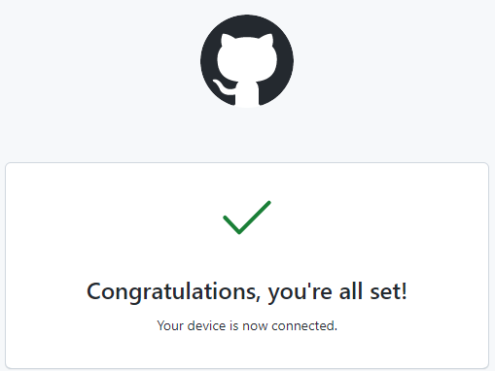

$ git push origin master

Enumerating objects: 150, done.

Counting objects: 100% (150/150), done.

Delta compression using up to 12 threads

Compressing objects: 100% (148/148), done.

Writing objects: 2% (3/150), 3.53 MiB | 33.00 KiB/s

